图 书 推 荐

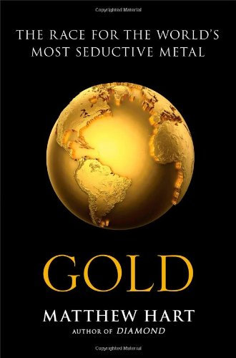
中文书名：《黄金的历史：争夺世界上最诱人的金属》
英文书名：GOLD: THE RACE FOR THE WORLD'S MOST SEDUCTIVE METAL
作 者：Matthew Hart
出 版 社：Simon & Schuster
代理公司：InkWell/ANA/Lauren Li
页 数：304页
出版时间：2012年12月
代理地区：中国大陆、台湾地区
审读资料：样书
类 型：非虚构

内容简介：

从失落的撒哈拉帝国到今日的全球淘金狂热，获奖作家、《钻石的历史》（The History of Diamond）的作者马修·哈特（Matthew Hart）热烈地探索了人类对黄金的热爱。

2008年，金融危机爆发，之后的三年内，金价暴涨，从每盎司800美元飙升至1900美元，涨幅超过一倍。这一巨大的增长前所未有，直接推动了全球金矿勘探和开采热潮，其规模远远超过19世纪的淘金热。《黄金》（Gold）一书中，著名作家马修·哈特（Matthew Hart）将引领我们踏上环球旅行，讲述黄金的非凡历史，向我们介绍黄金是如何成为世界上最珍贵商品的。

从世界上最深的金矿中，也是犯罪猖獗的地狱中，哈特捡起一封急件，由此开始，他回顾起黄金动荡的过去。从6000年前最古老的文明开始，黄金就成为了宗教和世俗王权的象征。哈特追踪这一演变过程，目睹黄金经历数不清的征服、谋杀和动荡局势，成为投机筹码。这是一部简短的黄金史，哈特中描述了每一次黄金的繁荣与萧条，以及最终中国迅速而惊人地崛起成为新的世界黄金巨头。

《出版商周刊》（Publishers Weekly）称赞哈特的作品“富丽堂皇”，他将厚重的历史和残酷的经济学相结合，揭示了人类欲望所写成的戏剧。

作者简介：

马修·哈特（Matthew Hart）是一位资深作家和记者，著有七本书，包括大受好评的获奖作品的《钻石的历史》（The History of Diamond）。他的作品发表在《大西洋月刊》(The Atlantic Monthly)、《格兰塔》（Granta）、《伦敦时报》（the London Times）和《金融邮报》（The Financial Post Magazine）杂志上。他是纽约贸易杂志Rapaport Diamond Report的特约编辑，曾受邀出席60 Minutes、CNN和美国国家地理频道。目前，马修住在纽约市。

媒体评价：

“从南非和中国的金矿深处到跨国公司董事会，从矿工和小偷到保镖和黄金交易员，哈特紧紧围绕黄金，深入研究了与之相关的地质学、地缘政治学和经济学，引人入胜。”
——《书单》（Booklist）

“以惊人的清晰度，哈特揭示了我们与这一迷人金属的历史和经济渊源……这本书看似轻松，只不过介绍了一种简单的矿物，但是人类的思维已经赋予黄金更加复杂的意义。”
——《出版者周刊》星级评论（Publishers Weekly）

“这本书令人爱不释手，马修·哈特（Matthew Hart）既将贵重的黄金视为一种矿物，也将其视为一种理念，数千年来，这种理念以令人头晕目眩的诡异方式迅猛发展。
——《哥伦布快讯》（Columbus Dispatch）

“一幅印象派的肖像画。融合历史、科学、人物素描和第一手记录，丰富多彩的行业笔记。”
——《每日野兽》（The Daily Beast）

“哈特的书是一幅引人注目的肖像画，时尚且令人印象深刻。他栩栩如生地描绘了一种金属的历史，以及构建其上的经济。虽然黄金丰富了一些世界秩序，但它摧毁了更多……哈特无疑是一位天才说书人。”
——《波士顿环球报》（Boston Globe）

谢谢您的阅读！
请将反馈信息发至：李文浩（Lauren Li）
安德鲁·纳伯格联合国际有限公司北京代表处
北京市海淀区中关村大街甲59号中国人民大学文化大厦1705室
邮编：100872
电话：010-82449901
传真：010-82504200
Email：Lauren@nurnberg.com.cn
网址：http://www.nurnberg.com.cn
微博：http://weibo.com/nurnberg
豆瓣小站：http://site.douban.com/110577/
新浪微博：安德鲁纳伯格公司的微博_微博 (weibo.com)
微信订阅号：ANABJ2002

